**📘 GUIDE D'UTILISATION**

*Application de Tontine*

Version 1.0 - Mai 2025



# 📘 Introduction

Bienvenue dans le guide d'utilisation de votre application de tontine. Ce document vous explique comment utiliser efficacement l'application pour gérer vos cotisations, suivre les paiements et organiser votre groupe de tontine.

# 💾 Présentation de l’application

1. **Qu’est-ce qu’une tontine ?**

* Une **tontine** est un système d'épargne collective et rotative, souvent informel, où un groupe de personnes met en commun des fonds à intervalles réguliers (chaque semaine, chaque mois, etc.). À chaque cycle, un membre du groupe reçoit la totalité de la cagnotte (par tirage au sort, ordre prédéfini ou enchères).
* Caractéristique de la tontine :
  + **Solidarité** : Permet de soutenir financièrement les membres du groupe.
  + **Flexibilité** : Montants et fréquences adaptables selon les besoins.
  + **Gain rapide** : Chaque membre reçoit un montant important à tour de rôle.

1. **Fonctionnalités principales de l’application**

* L’application digitalise la tontine traditionnelle avec des outils modernes :
  + Création des tontines en ligne (Définir le montant, la fréquence (quotidien/mensuel))
  + Gestion des paiements en ligne avec facture
  + Sécurité (Chiffrement des données, authentification forte pour éviter les fraudes.)

# 🔐 installation et configuration

1. **Création d’un compte**

* Avant la création d’un compte nous avons des comptes déjà prédéfini comme celui de **l’administrateur** ayant les caractéristiques suivantes à la connexion :
  + **Nom d’utilisateur :** Administrateur
  + **Mot de passe :** Jr23.@1234 (la lettre j est en majuscule)



* Nous avons également le **compte des étudiants du 3GTEL** déjà présent dans l’application exemple :
  + Exemple ‘’ **UserSoboth**’’
  + Ils ont tous un mot de passe commun ‘’ **juju1234**‘’

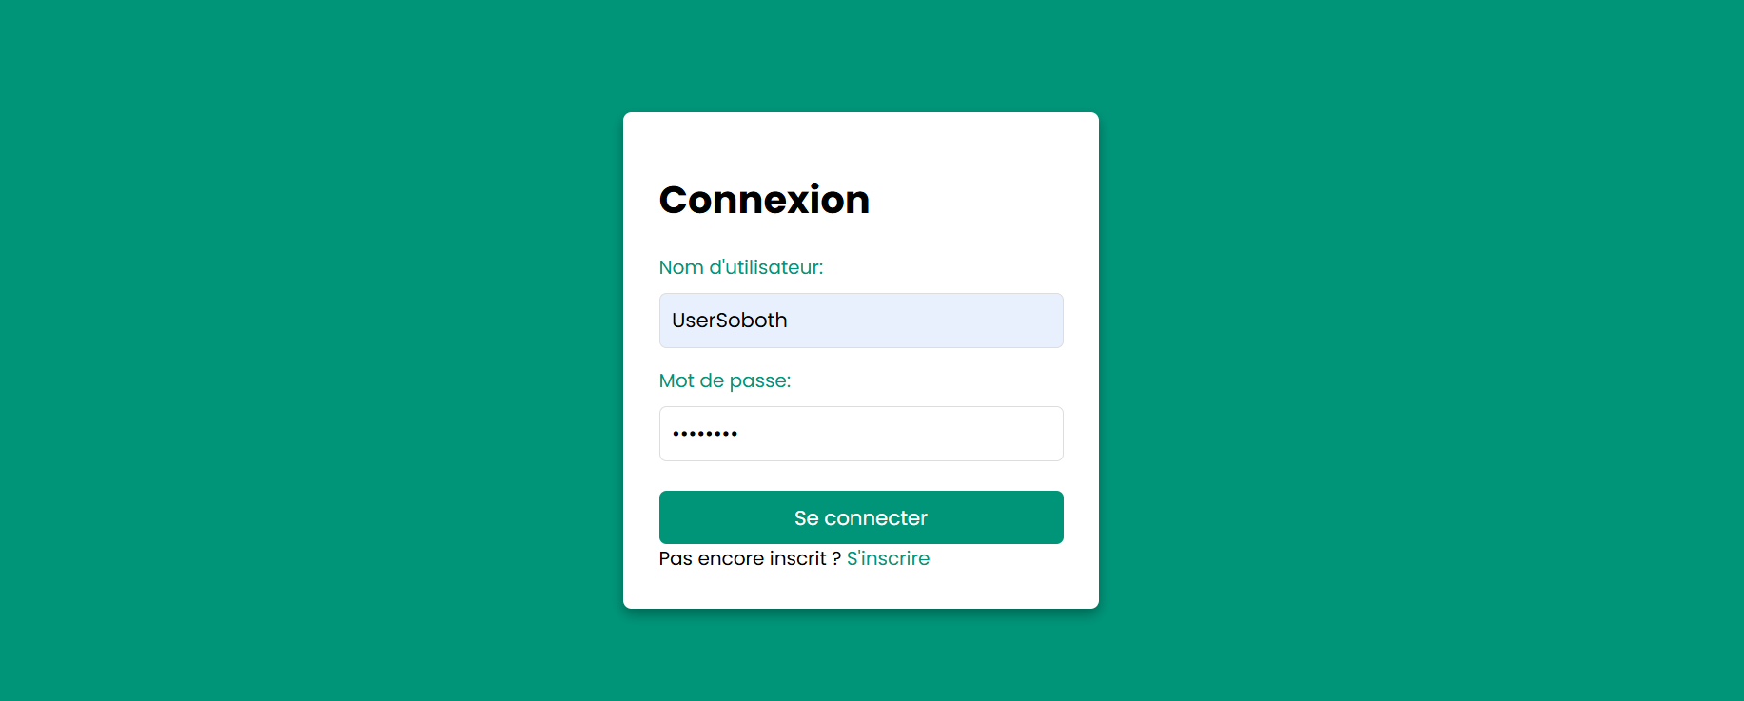

* Pour ceux qui se connectent pour la première fois, ils n’auront pas d’autre choix que de passer par la case inscription et de remplir un formulaire d’inscription afin de créer leur compte au sein de l’application

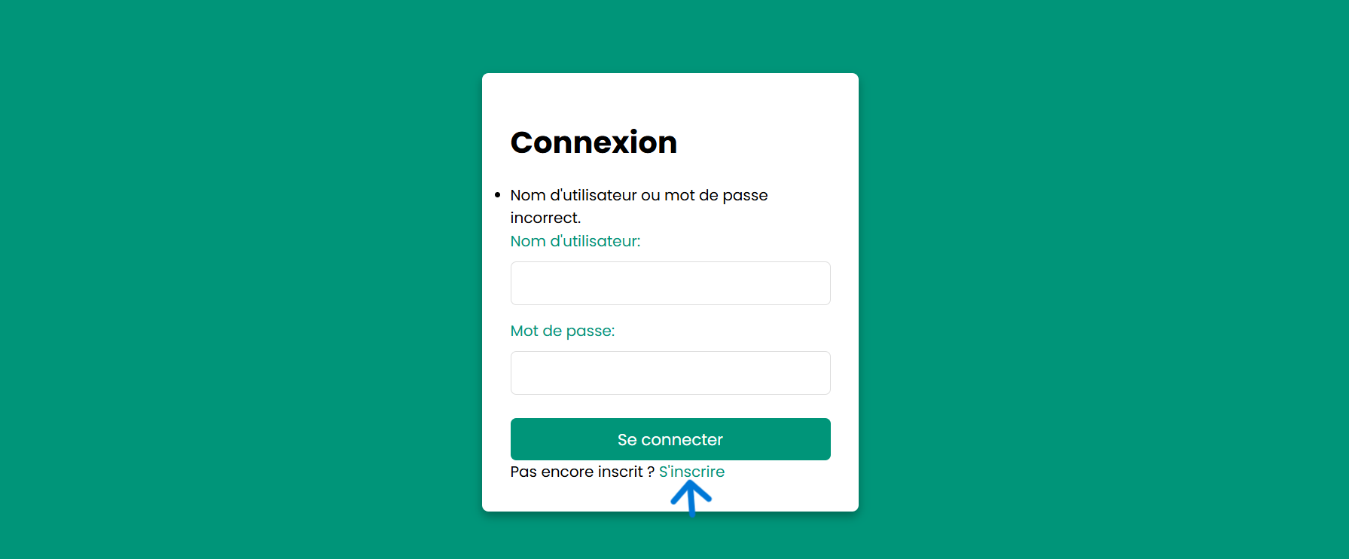

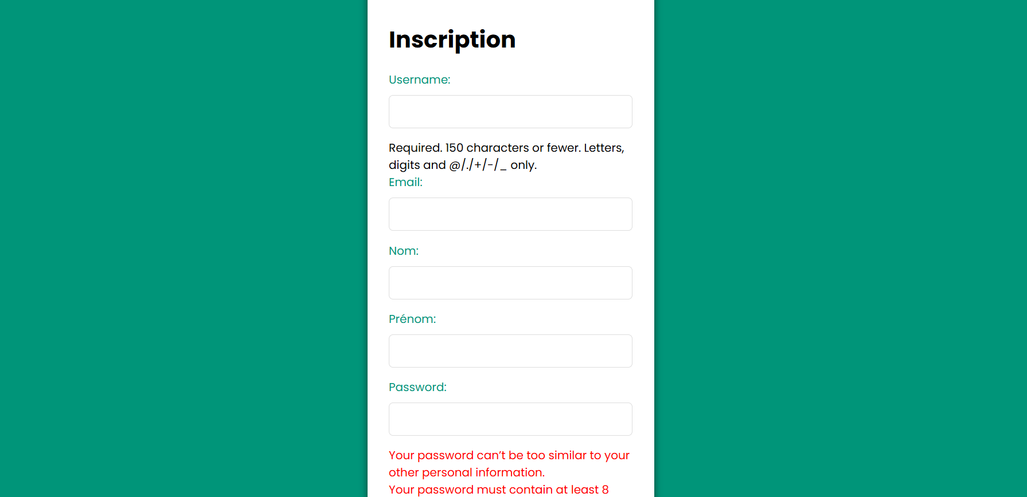

* Pour ceux ayant déjà un compte au sein de l’application, ils ont la possibilité de remplir directement les informations du champ **nom d’utilisateur** et **mot de passe** et de se connecter directement.

# 👥 Fonctionnalités des membres

1. **Page d’accueil du simple membre**

* La page d’accueil du **simple membre** est constituée d’une barre de navigation horizontale avec menu déroulant à l’intérieur de cette barre de navigation. Le menu qui se trouve à l’intérieur de cette barre de navigation montre toute les opérations possibles qu’un simple membre peut exécuter au sein de l’application



* La page d’accueil du simple membre dispose également d’un diagramme circulaire retraçant toutes les activités que le simple membre mène au sein de l’application
  + Chaque bloc du diagramme donne le montant total en FCFA de l’activité concerné, par exemple si on met le curseur sur le segment jaune, on aura la somme totale de toutes les cotisations que le simple membre a eu à effectuer dans l’application.

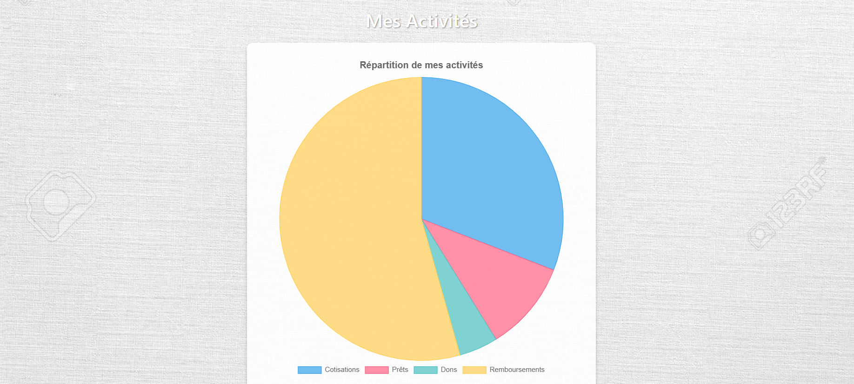

1. **Rejoindre une tontine déjà existante**

* Le simple membre a à sa disposition trois types de tontine : **tontine de 2000FCFA, tontine de 10 000 FCFA et tontine de présence (obligatoire pour tous les membres) :**



* Dans l’une des tontines choisies le simple membre à la possibilité :
  + De choisir la fréquence à laquelle il va participer à la tontine
  + De voir tous les membres déjà actifs dans cette tontine
  + De soumettre la demande à l’administrateur
  + Et de consulter une liste de toute ces cotisations actives (dans cette liste là il a possibilité de voir si l’administrateur à approuver ou pas sa cotisation)

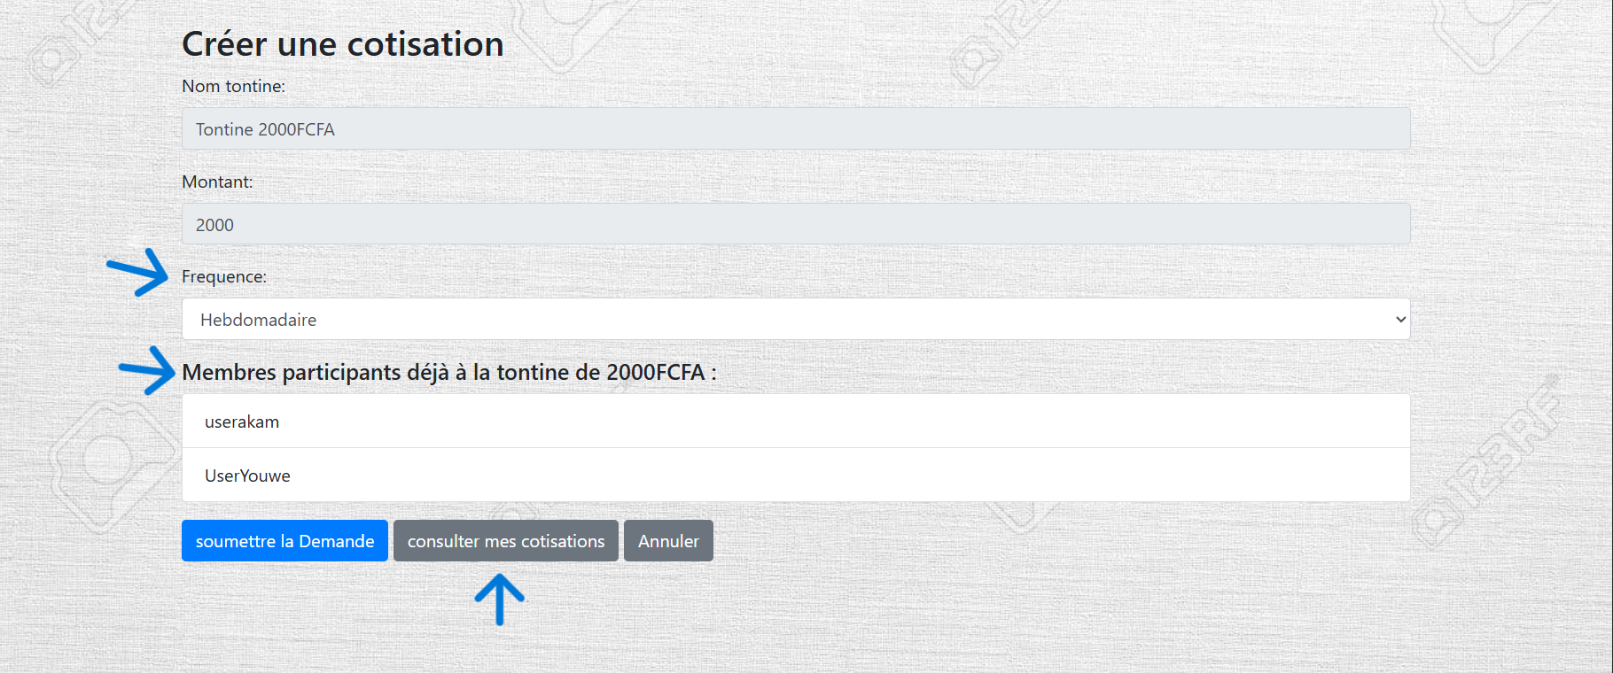

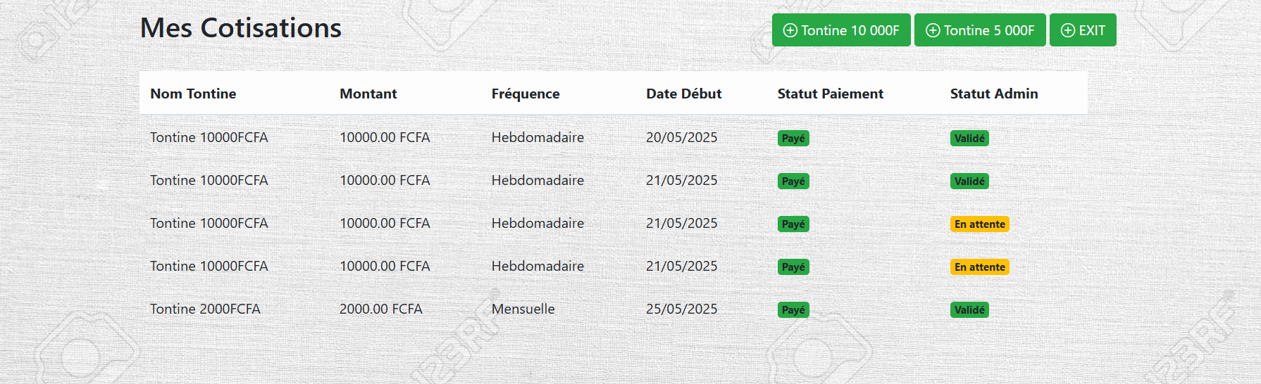

* **N.B :** Le simple membre a la possibilité de faire **plusieurs fois un même type de tontine**
* Le **‘’statut-Admin’’** indique si la cotisation est validée par l’administrateur ou pas.

1. **Effectuer des dons**

* Vous avez la possibilité en tant que membre de l’application d’être généreux et de faire des dons. Plusieurs types de dons s’offrent à vous parmi lesquels :
  + Dons de solidarité (entraide entre membre de l’application)
  + Dons pour les projets communs (aidez à financer un projet collectif)
  + Dons financier unique (soutenez un membre dans un moment difficile)
  + Dons en nature (faites un don en bien ou service)



* Pour chaque type de dons choisis, le membre à la possibilité de :
  + D’entrer le montant ou la somme d’argent à verser (pour les dons comme, don de solidarité, dons financier unique) ou soit d’entré le type de bien et service pour les styles de dons comme dons en nature
  + De choisir le mode de paiement
  + De consulter la liste de ces dons
  + Et d’avoir une facture en son nom

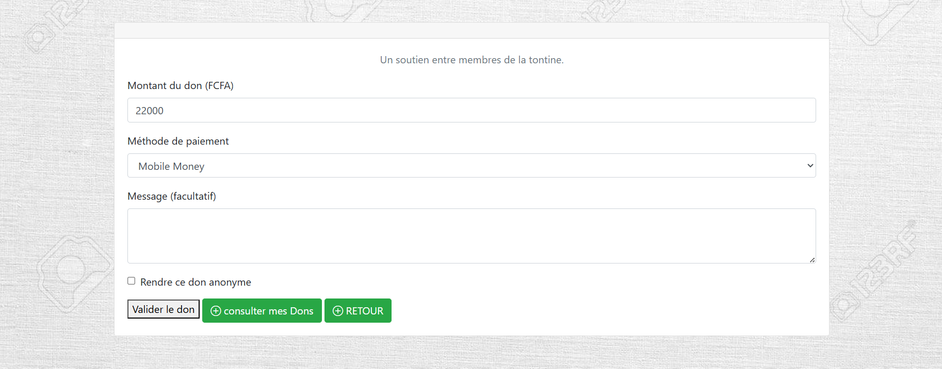

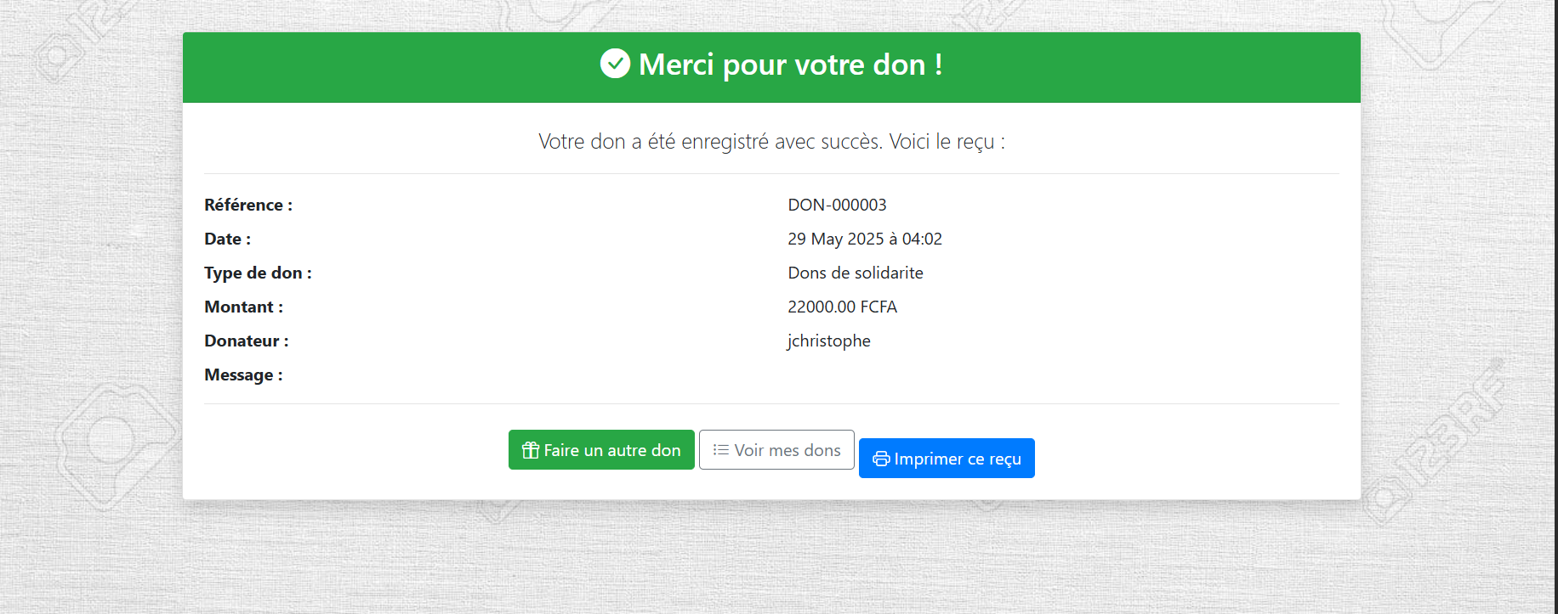

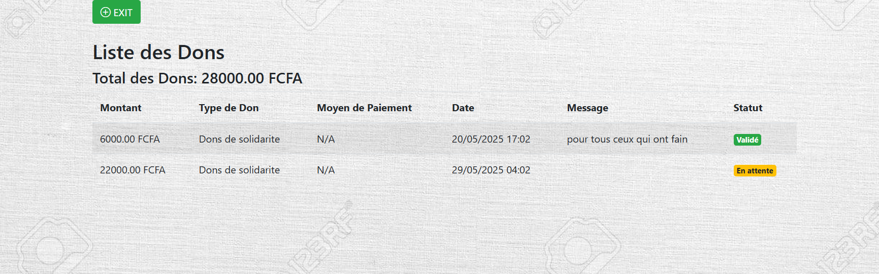

1. **Demander des prêts**

* Si vous êtes dans un besoin immédiat, ou alors dans une situation d’urgence, vous avez la possibilité en tant que simple membre de soumettre une demande de prêt aux administrateurs. Deux types de prêts s’offrent à vous :
  + Avance sur cotisation (demander à bouffer la cotisation sans que ça ne soit son tour de bouffer)
  + Prêt d’urgence



* Pour chaque type de prêt choisis vous avez la possibilité :
  + De choisir la tontine dans laquelle vous voulez effectuer une demande de prêt
  + Choisir l’avaliseur pour suivre votre demande de prêt
  + Insérer un fichier PDF ou une image contenant les infos ou la CNI de l’avaliseur
  + Vous avez la possibilité de consulter votre liste de prêts afin de voir si votre demande à été valider par l’avaliseur
  + D’entrer une période sur laquelle vous allez rembourser les dettes

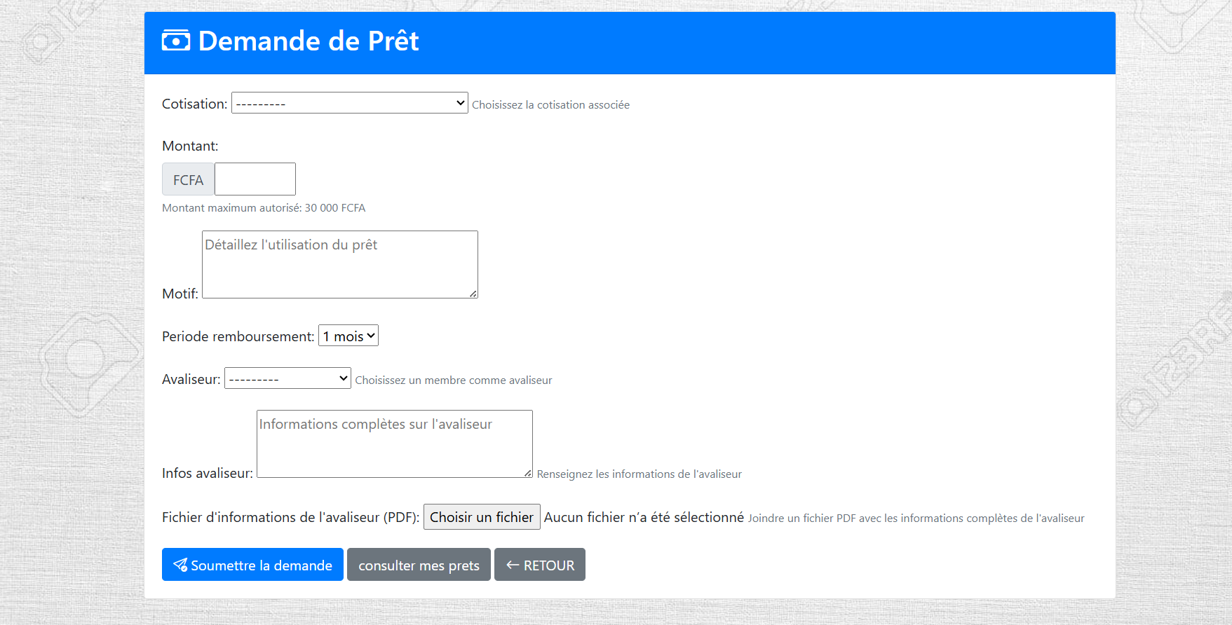

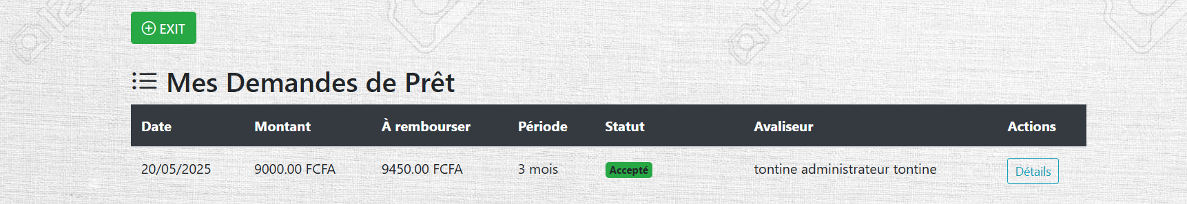

**N.B : ceci est un point très important !!!!!**

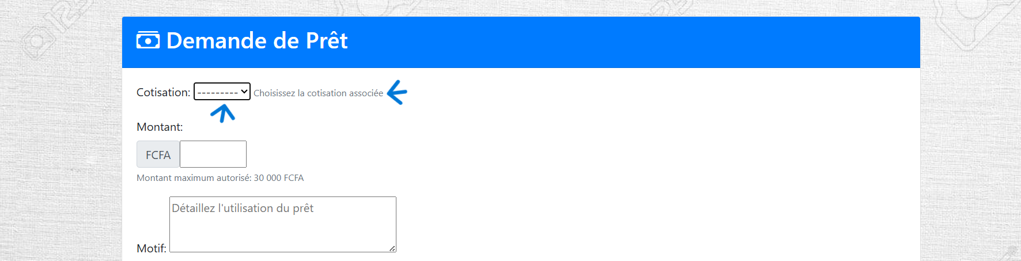

Lorsque vous effectuez une demande de prêt, sachez qu’au niveau de la case cotisation, la case où vous allez choisir la cotisation pour effectuer une demande de prêt, il faut noter que tant que l’administrateur ne valide pas au moins une de vos cotisations (c’est-à-dire le ‘’statut_admin’’ dans la liste de vos cotisations passent de ‘’en attente’’ à ‘’valider’’) cette case cotisation sera vide et vous n’aurez pas la possibilité de faire une demande de prêt

1. **Effectuer un remboursement de dette**

* Dès que le prêt a été valider par l’avaliseur, vous avez maintenant la possibilité d’effectuer un remboursement de votre dette



* Dans la page remboursement de dette vous avez la possibilité de :
  + Choisir le prêt à rembourser
  + Entrer le montant à rembourser
  + Vous avez la possibilité de payer votre dette en plusieurs tranches
  + Lorsque vous choisissez le prêt à remboursement vous avez la possibilité de voir le montant déjà rembourser et le montant qui reste à rembourser

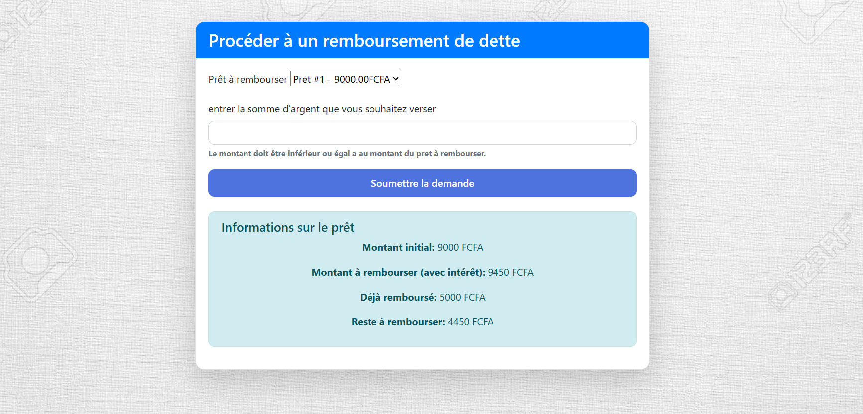

**N.B : ceci est un point très important !!!!!**

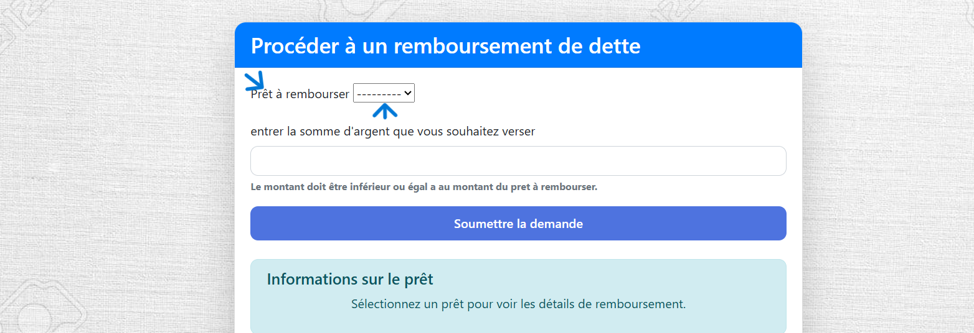

Lorsque vous effectuez une demande de remboursement de prêt, sachez qu’au niveau de la case prêt à rembourser, la case où vous allez choisir un prêt pour effectuer une demande de remboursement de dette, il faut noter que tant que l’administrateur ne valide pas au moins un de vos prêts (c’est-à-dire le ‘’statut_admin’’ dans la liste de vos prêts passent de ‘’en attente’’ à ‘’valider’’) cette case prêt à rembourser sera vide et vous n’aurez pas la possibilité de faire une demande de remboursement de dette.

1. **Consulter ces statistiques**

* En tant que membre de l’application vous avez la possibilité de voir avec plus de détails toutes vos activités menées au sein de l’application



* Étant dans le menu statistique, vous avez la possibilité d’observer sous forme de tableau, de diagramme circulaire ou de diagramme linéaire :
  + Toute vos cotisations
  + Tous vos dons
  + Toutes vos demandes de prêts
  + Toutes vos demandes de remboursement de dettes



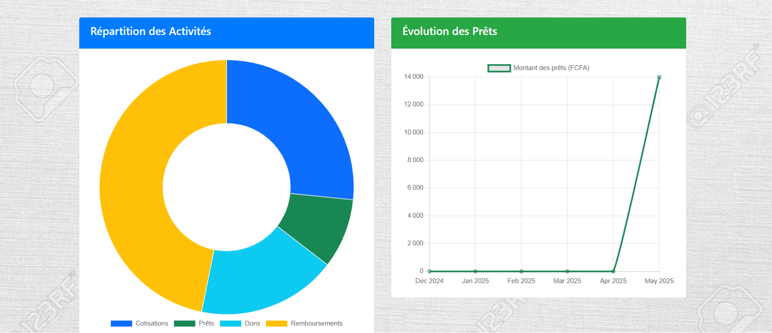

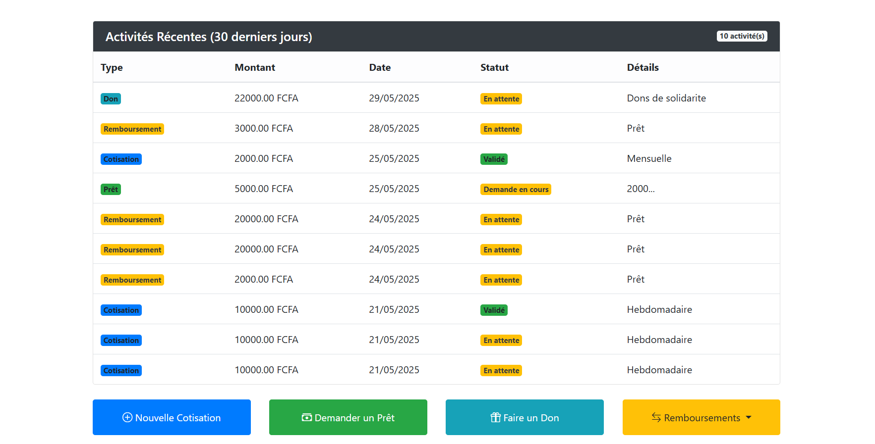

# 💰 Fonctionnalités de l’administrateur

1. **Page d’accueil de l’administrateur**

* La page d’accueil de **l’administrateur** est constituée d’une **barre de navigation horizontale** avec menu déroulant à l’intérieur de cette barre de navigation. Le menu qui se trouve à l’intérieur de cette barre de navigation montre toute les opérations possibles qu’un administrateur peut exécuter au sein de l’application



* On a également un **tableau de bord** retraçant toutes les activités entreprissent par tous les membres au sein de l’application. À l’intérieur de ce tableau de bord on retrouve :
  + Tous les membres de l’application
  + Toutes les cotisations de l’application
  + Tous les dons effectués depuis la page membre
  + Toutes les requêtes de demandes de prêt que le simple membre envoie à l’administrateur
  + Tous les remboursements de dette

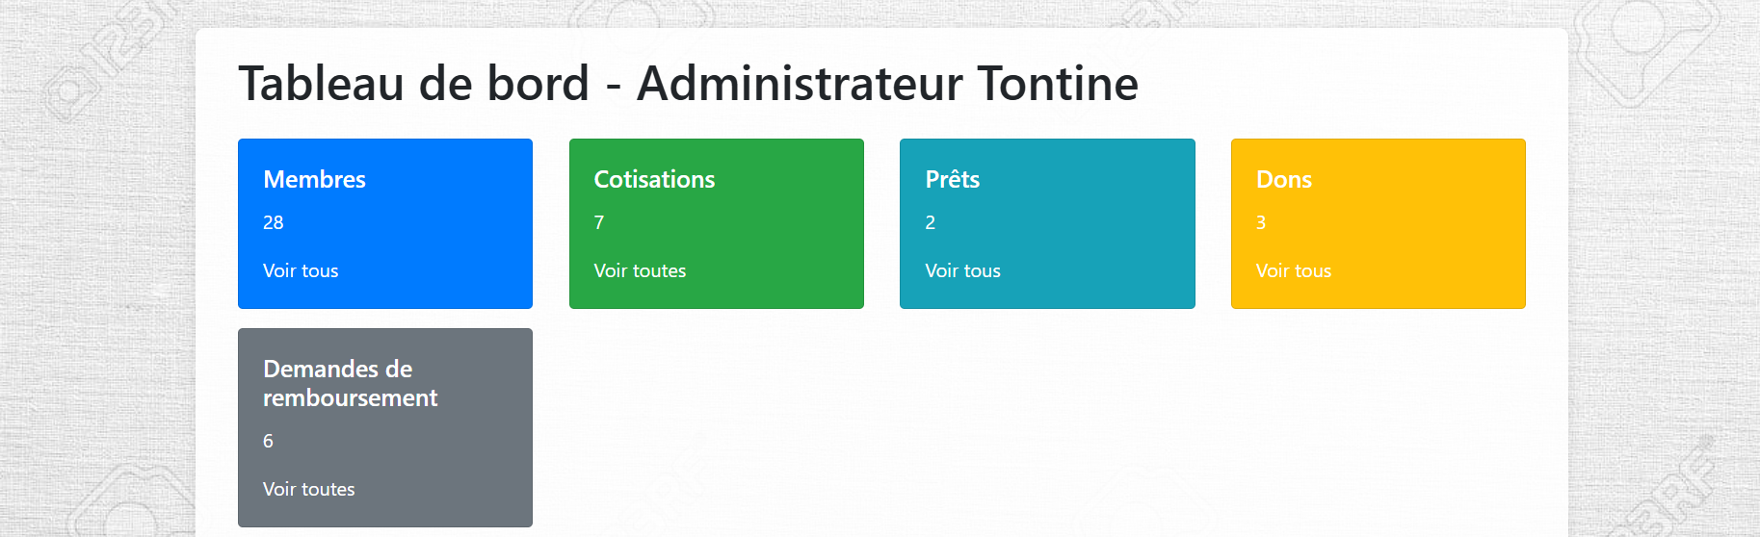

* Toujours dans la page d’accueil de l’administrateur nous avons la présence de **trois diagrammes circulaires** :
  + Le premier diagramme donne la tranche d’âge de tous les membres de l’application
  + Le deuxième diagramme nous montre les types de tontines le plus utilisées dans l’application
  + Le dernier diagramme circulaire, lui nous montre les types de dons les plus utilisés dans l’application

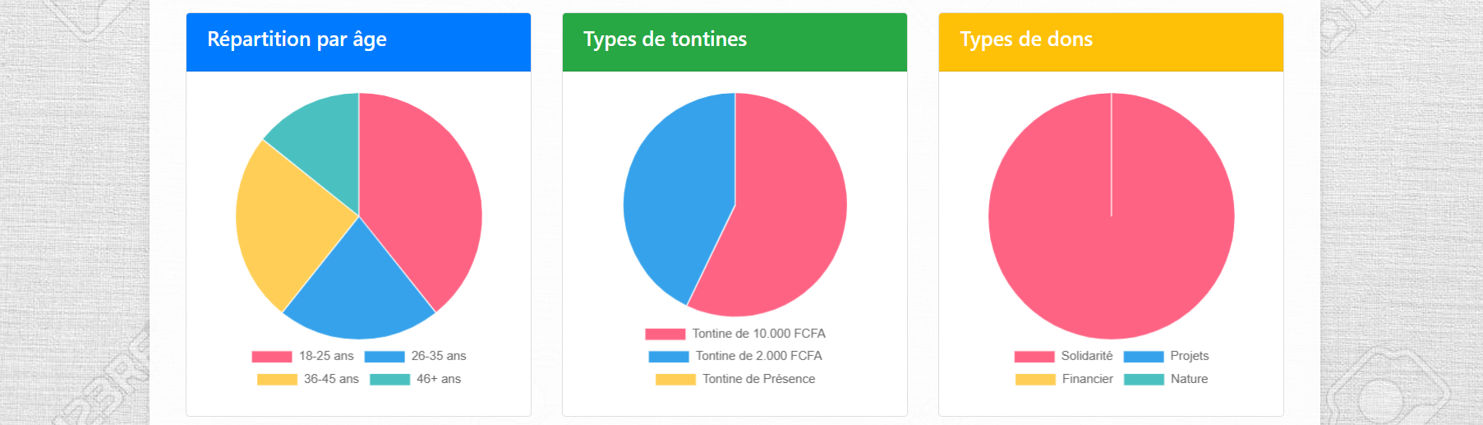

1. **Voir tous les membres qui sont présents dans l’application**

* En tant qu’administrateur vous avez la possibilité :
  + De voir tous les membres de l’application
  + D’ajouter des membres
  + 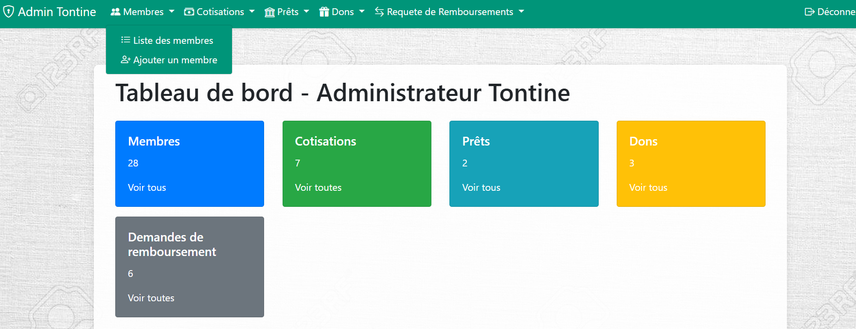De supprimer des membres

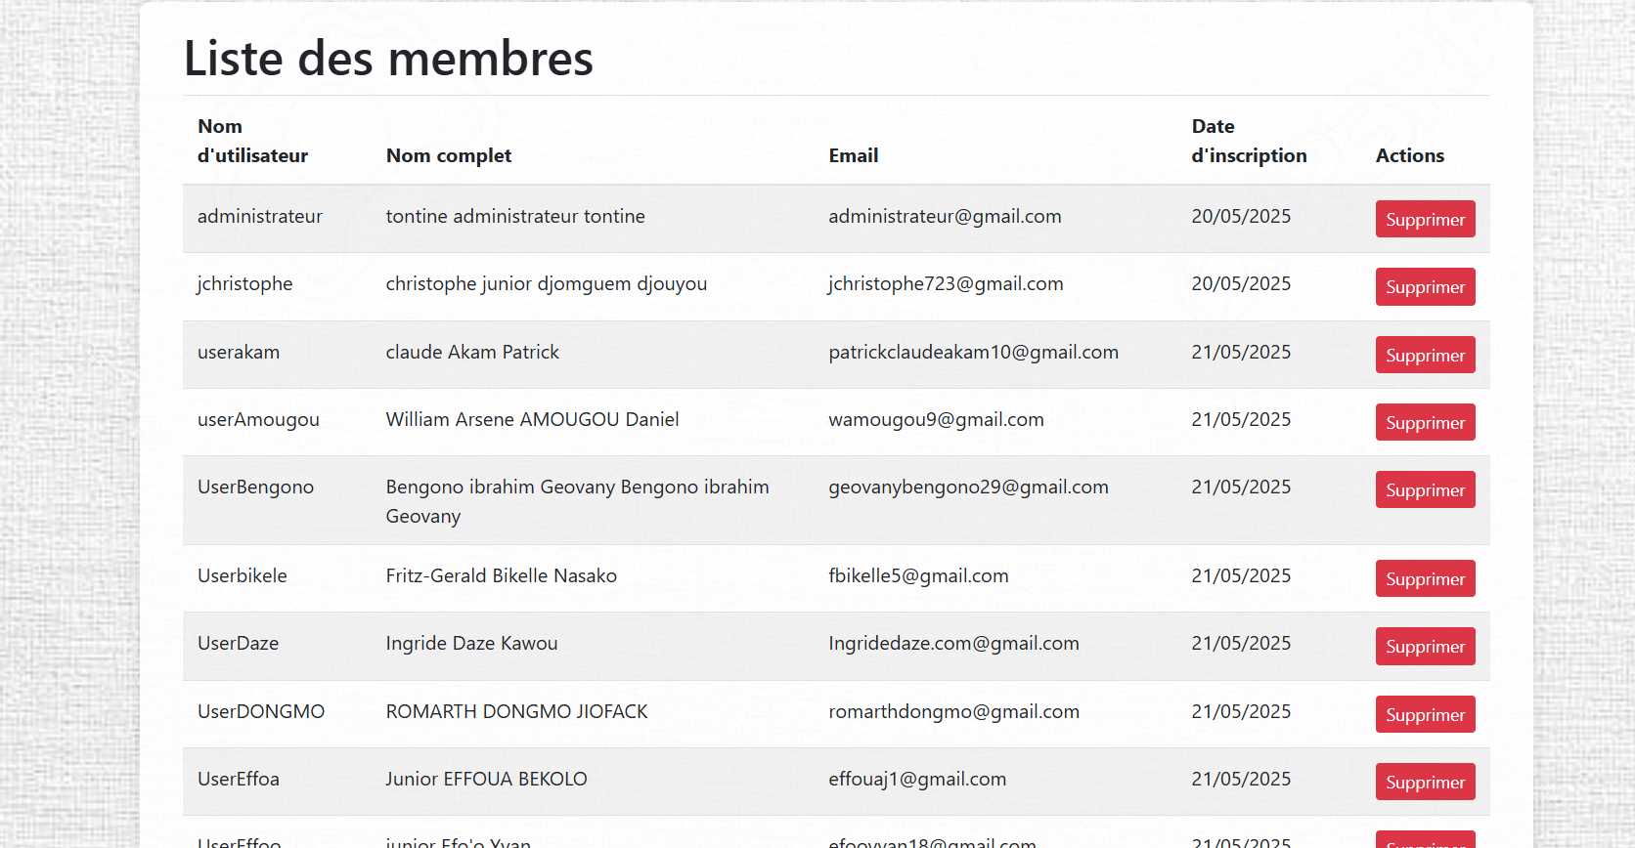

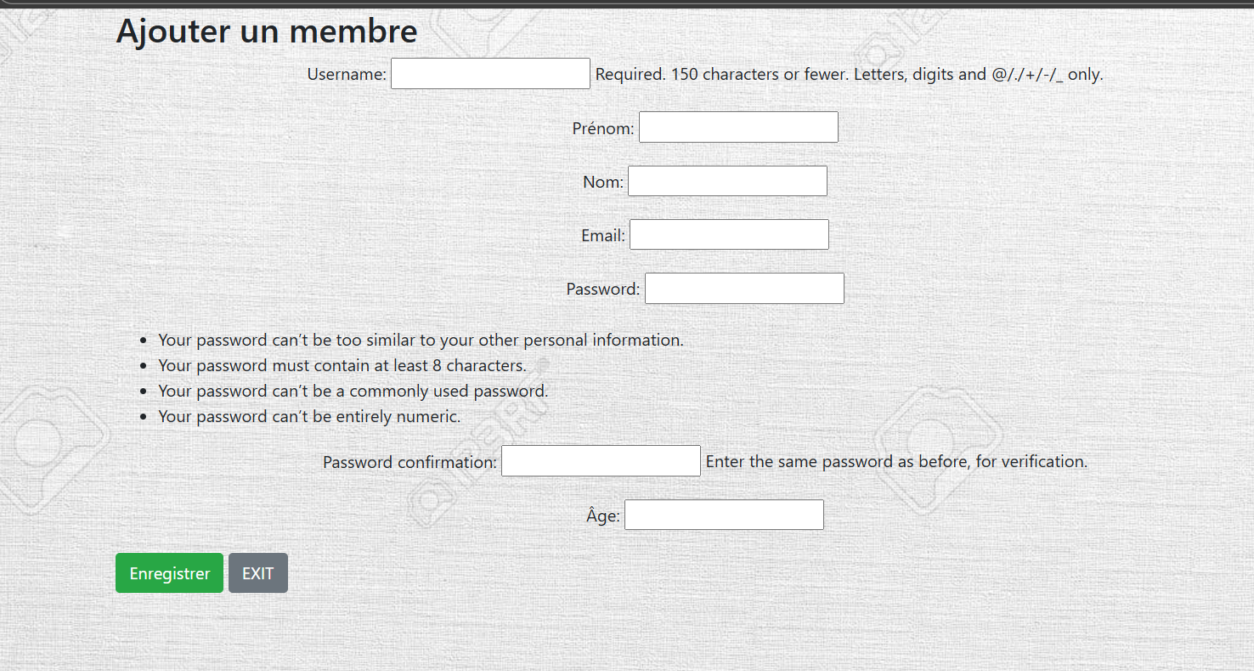

1. **Valider les cotisations des différents membres**

* En tant qu’administrateur vous avez la possibilité :
  + De voir les détails de la cotisation de chaque membre
  + De valider les cotisations faites depuis la page des membres

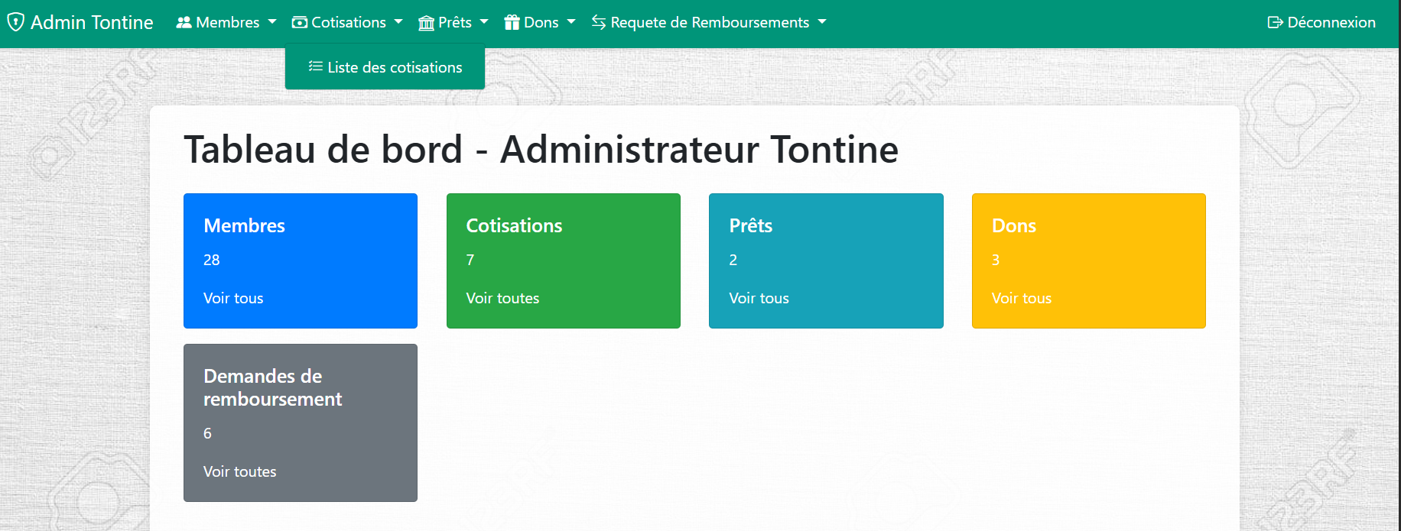

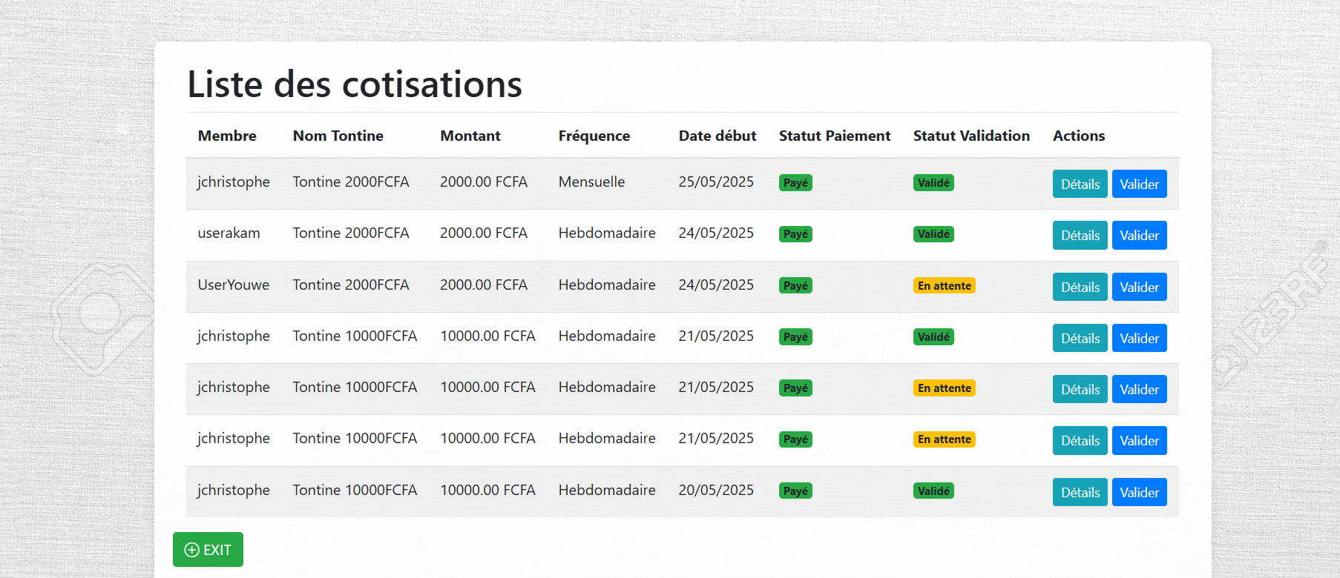

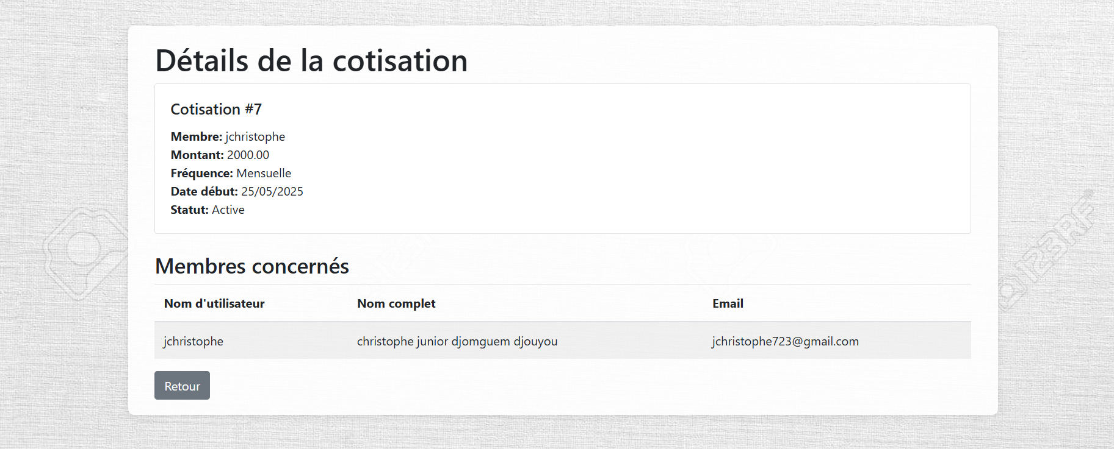

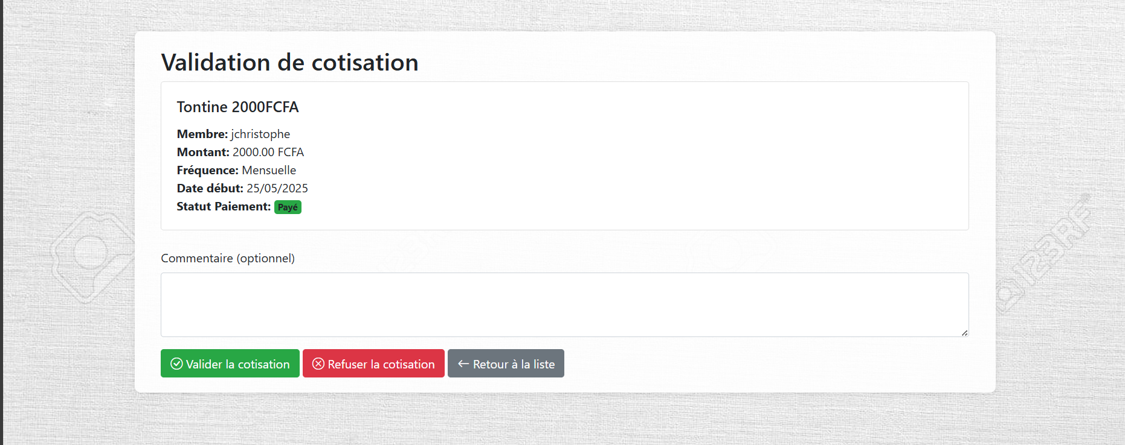

1. **Valider les demandes de prêt des différents membres de l’application**

* En tant qu’administrateur vous avez la possibilité :
  + De voir les détails du prêt de chaque membre (la période de remboursement, le montant à rembourser avec intérêt, la période de remboursement, voir le fichier PDF de l’avaliseur etc.)
  + De valider les demandes de prêt faites depuis la page des membres

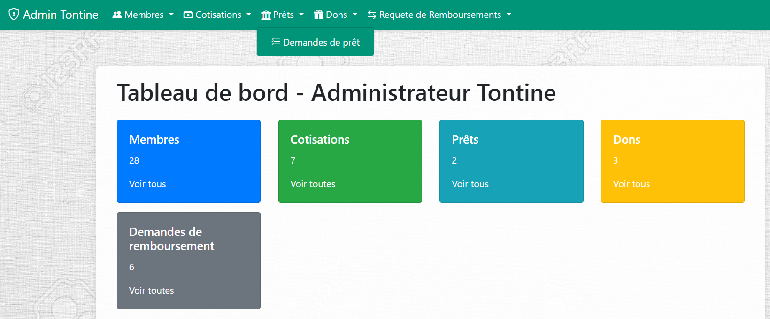

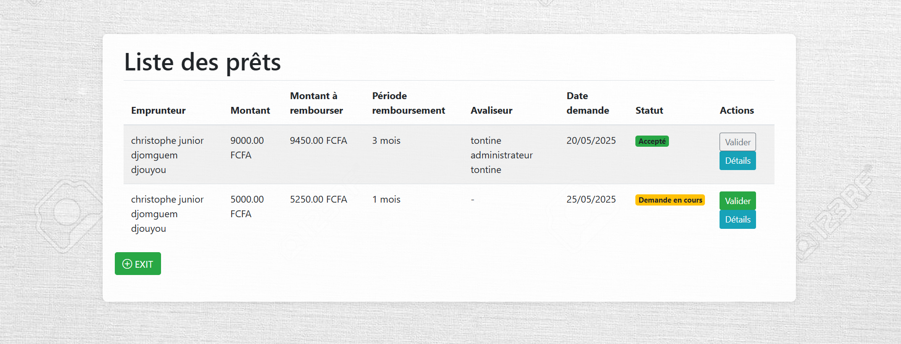

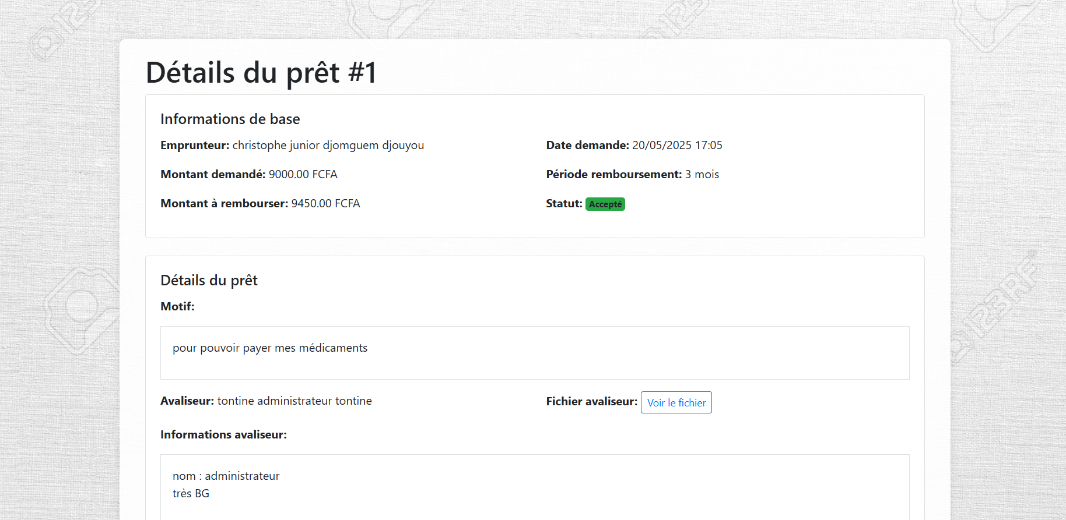

1. **Valider les remboursements de dette des différents membres de l’application**

* En tant qu’administrateur vous avez la possibilité :
  + De voir les détails de remboursement de dette de chaque membre
  + De valider les demandes de remboursement de dette faites depuis la page des membres

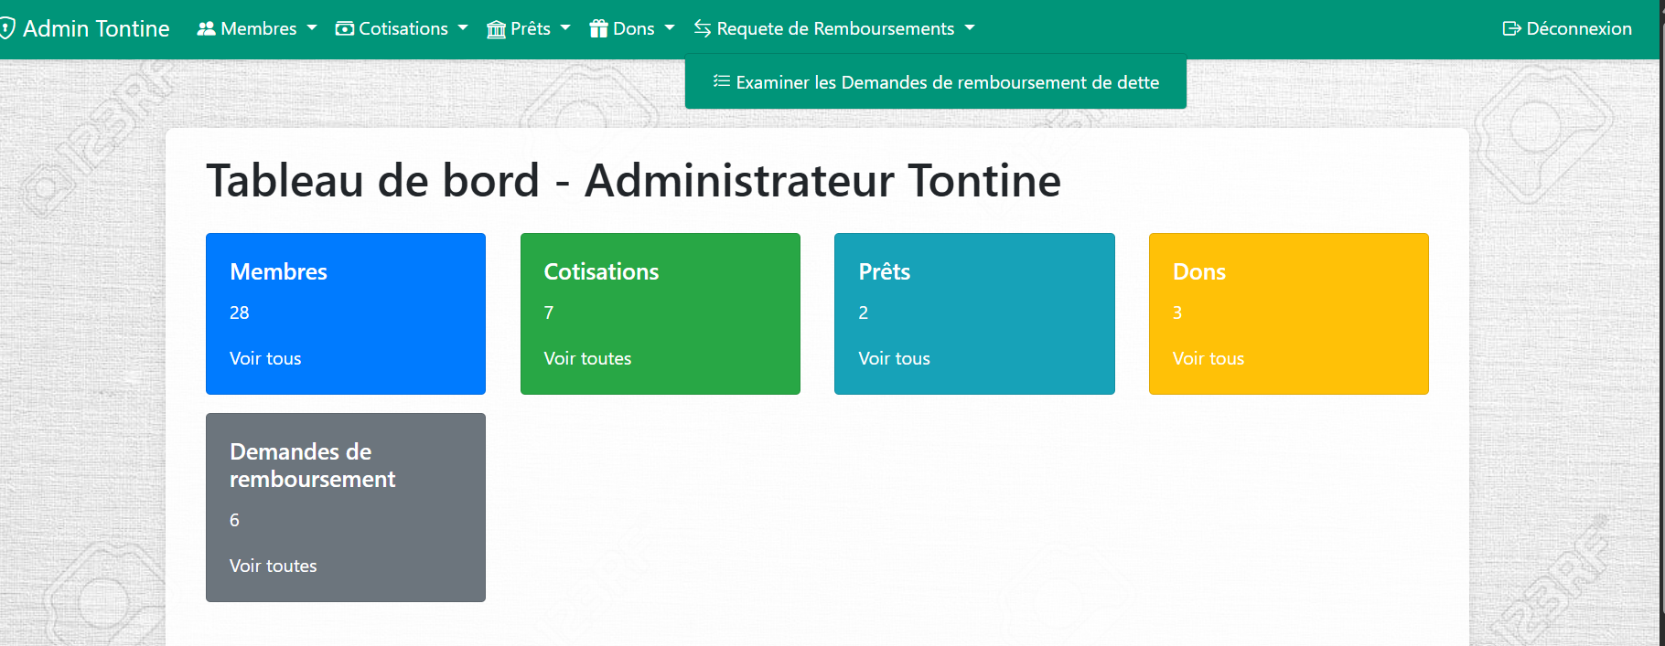

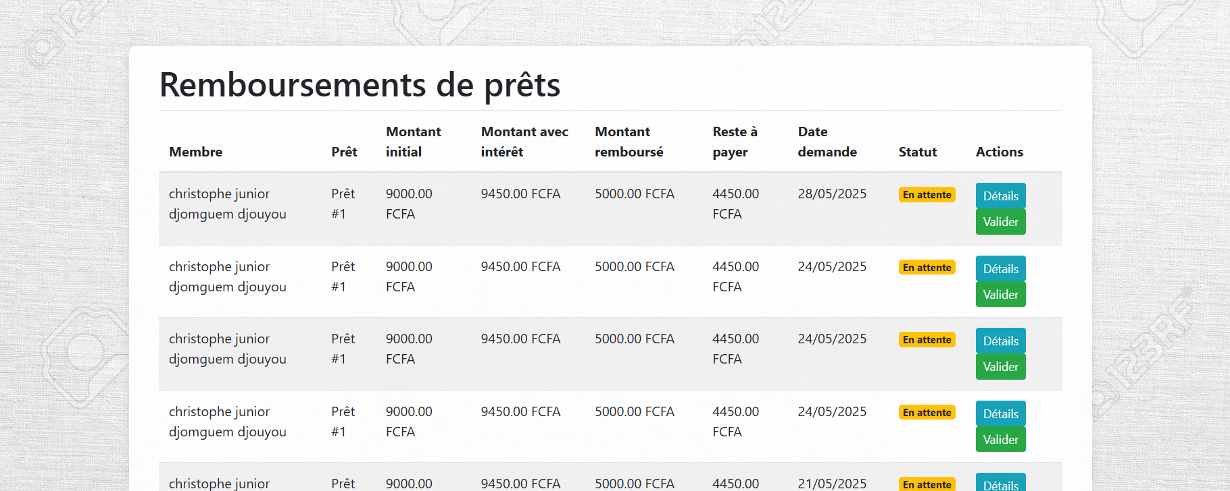



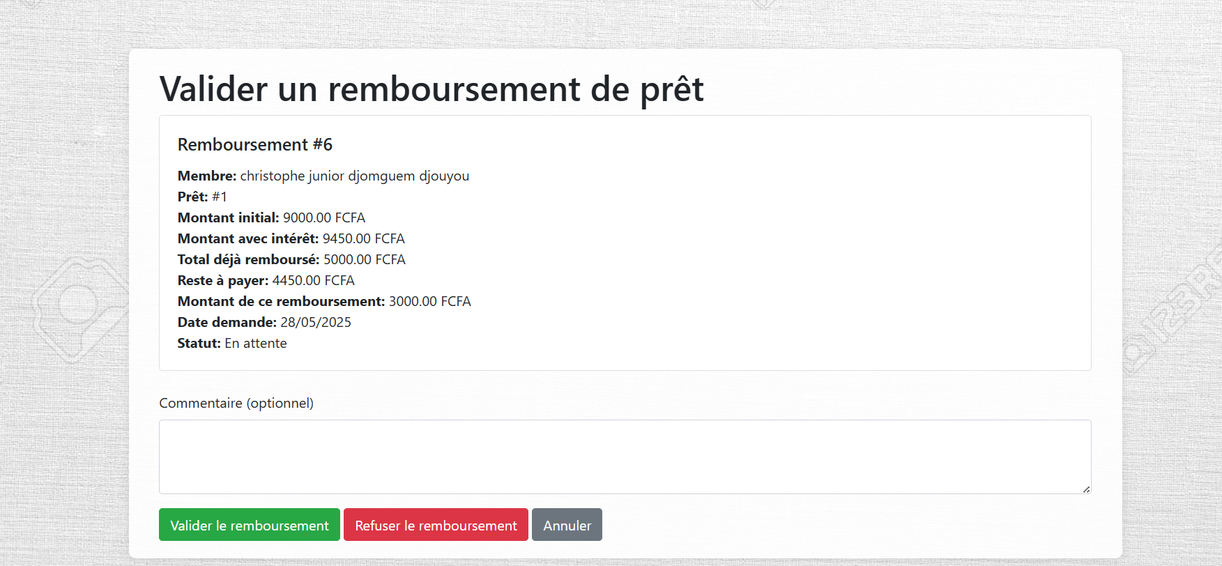

1. **Valider les différents Dons effectués depuis la page des membres**

* En tant qu’administrateur vous avez la possibilité :
  + De voir les détails du don
  + De valider ou de refuser le don

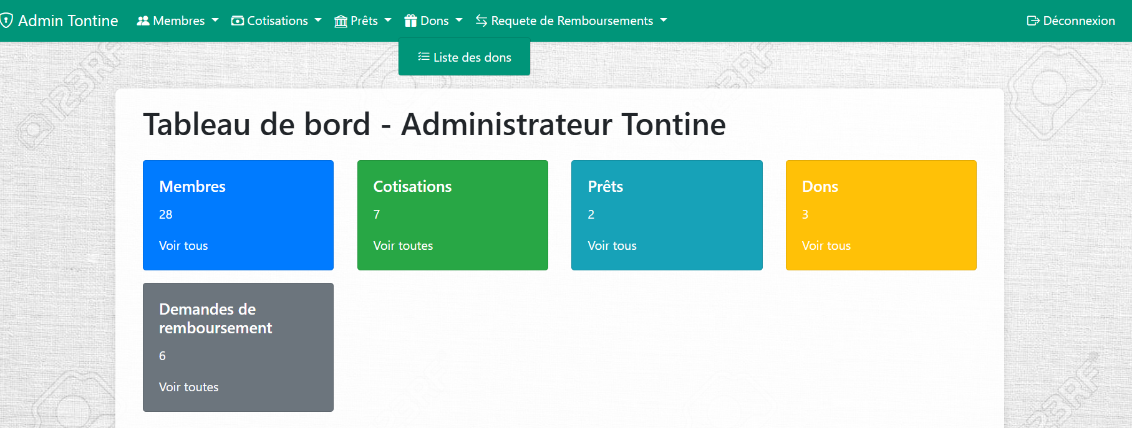

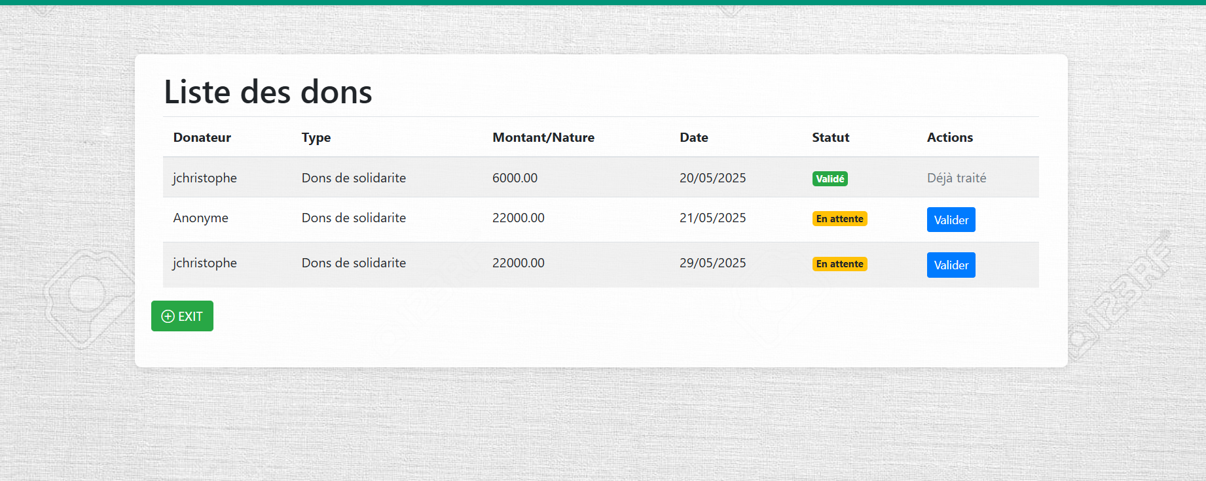



|  |
| --- |
| **💡 Merci de la confiance que vous portez à la tontine !** |